一年级下册数学第三单元达标金卷A

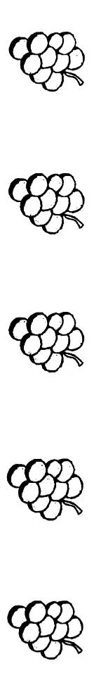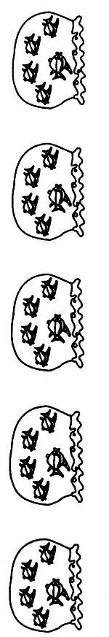（时间：40分钟 满分：100分）

|  |  |  |  |  |  |  |
| --- | --- | --- | --- | --- | --- | --- |
| 题号 | 一 | 二 | 三 | 四 | 五 | 总分 |
| 得分 |  |  |  |  |  |  |

一、认真填一填（每空1分 计27分）

1.看图写数。

一共有（ ）条鱼。

一共有（ ）颗葡萄。

2.

3.一个数从右边起，个位在第（ ）位，十位在第（ ）位，百位在第（ ）位。

4.100里面有（ ）个十。

5.一个数的十位上是6，个位上是4，这个数是（ ），和它相邻的两个数是（ ）和（ ）。

6.比66大，比70小的双数有（ ），单数有（ ）、（ ）。56和42相比，（ ）接近40，（ ）接近60。

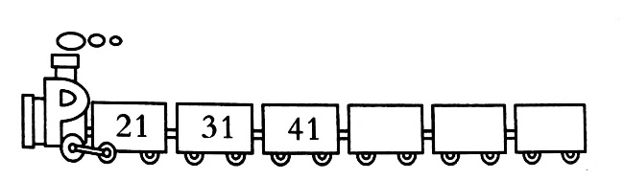7.找规律，填一填。

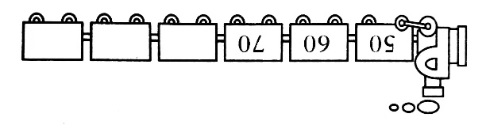

二、仔细判一判（每题2分 计8分）

1.44中的两个4表示的意义相同。 （ ）

2.个位上是7，十位上是4的数是47。 （ ）

3.看计算器写数时，如果哪一位上一个珠子也没有，就可以不用写数。（ ）

4.爷爷的岁数一定比奶奶的岁数大。 （ ）

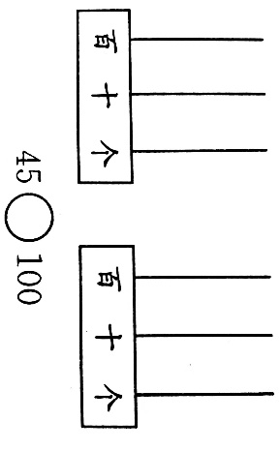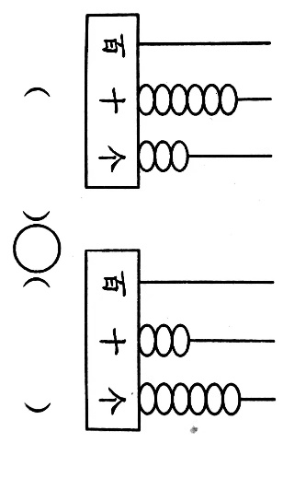三、画一画，比一比（每题2分 计4分）

1.根据计数器先写出数，再比较大小。 2.在计数器上先画出算珠，再比较大小。

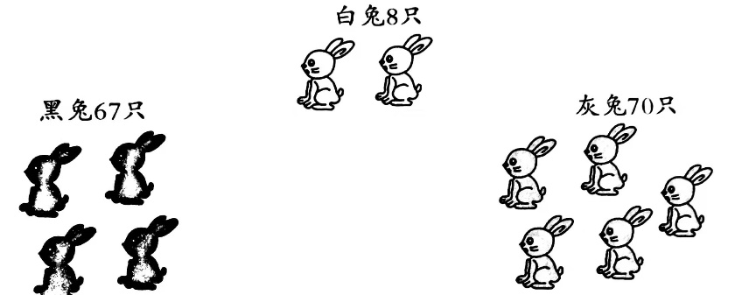四、下面的说法对吗？对的画“√”，错的画“×”（计5分）

（1）白兔比黑兔少得多。 （ ）

（2）黑兔比灰兔少得多。 （ ）

（3）灰兔比白兔多得多。 （ ）

（4）灰兔比黑兔多一些。 （ ）

（5）黑兔比白兔多得多。 （ ）

五、分一分（计4分）

25、30、35、50、60、75、85、90、80、95、65、100

个位上是5的数

个位上是0的数

六、直接写出得数（每题1分 计8分）

70+8= 40+4= 5+70= 3+90=

78-8= 44-4= 75-70= 93-3=

七、在○里填“＞”“＜”或“=”。（每题1分 计14分）

32○23 61○59 50○56 100○99

70○80 47○45 63○59 89○98

10+60○75-5 83+6○80+6 72-2○60+5

4+70○70+6 16-8○53-3 7+40○57-7

八、按规律写数（每题2分 计8分）

1.27、28、29、（ ）、（ ）、（ ）、（ ）

2.10、20、30、（ ）、（ ）、（ ）、（ ）

3.11、22、33、（ ）、（ ）、（ ）、（ ）

4.42、40、38、（ ）、（ ）、（ ）、（ ）

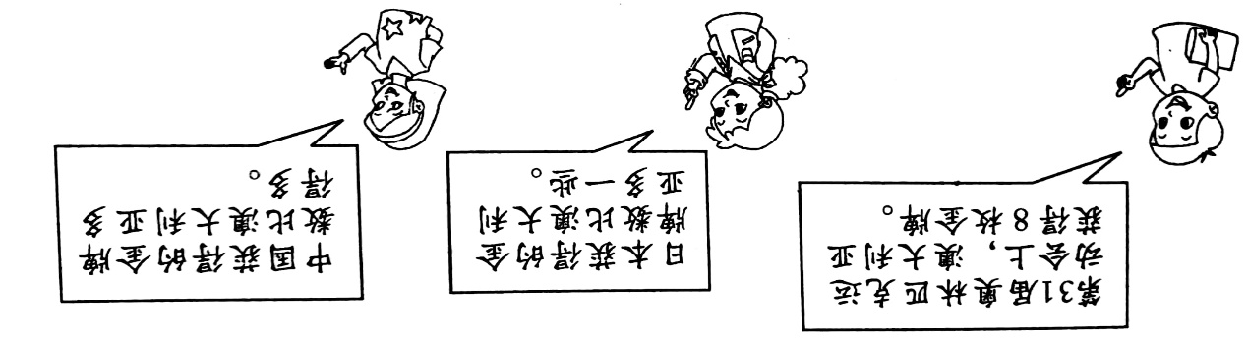九、联系生活，解决问题（第1、4题5分，其余每题6分 计22分）

1.

日本获得多少枚金牌？中国呢？在合适的答案下面写上国家的名称。

|  |  |  |  |
| --- | --- | --- | --- |
| 9枚 | 12枚 | 7枚 | 26枚 |
|  |  |  |  |

2.（1）玲玲养了36条蚕，兵兵又送给她10条，玲玲现在有多少条？

（2）玲玲养了36条蚕，送给兵兵10条，玲玲现在还有多少条蚕？

3.小动物们一起去摘苹果，小猴摘了20个，小鹿只摘了8个。

（1）小猴比小鹿多摘了多少个苹果？

（2）小猴和小鹿一共摘了多少个苹果？

4.一本书共有68页，小明看了60页，还剩多少页没看？

一年级下册数学第三单元达标金卷A

（参考答案）

一、认真填一填（每空1分 计27分）

1.看图写数

25 50 2.92 93 95 97 98 99 100

3.一 二 三 4.10 5.64 63 65

6.68 67 69 42 56 7.80 90 100 51 61 71

二、仔细判一判（每题2分 计8分）

1.× 2.√ 3.× 4.×

三、画一画，比一比（每题2分 计4分）

1.63＞36 2.45＜100 画珠略

四、下面的说法对吗？对的画“√”，错的画“×”（计5分）

（1）√ （2）× （3）√ （4）√ （5）√

五、分一分（计4分）

个位上是5的数：25 35 75 85 95 65

个位上是0的数：30 50 60 90 80 100

六、直接写出得数（每题1分 计8分）

78 44 75 93 70 40 5 90

七、在○里填“＞”“＜”或“=”。（每题1分 计14分）

＞ ＞ ＜ ＞ ＜ ＞ ＞ ＜ = ＞ ＞ ＜ ＜ ＜

八、按规律写数（每题2分 计8分）

1.30 31 32 33 2.40 50 60 70 3.44 55 66 77

4.36 34 32 30

九、联系生活，解决问题（第1、4题5分，其余每题6分 计22分）

1.日本：12枚 中国：26枚 答略 2.（1）46条 答略 （2）26条 答略

3.（1）12个 答略 （2）28个 答略 4.8页 答略